Информационно-статистический обзор
рассмотренных в сентябре 2025 года обращений, запросов информации
и сообщений граждан, объединений граждан, в том числе юридических лиц,
поступивших в адрес Главы Колыванского района Новосибирской области
и в администрацию Колыванского района Новосибирской области,
а также результатах рассмотрения обращений и принятых по ним мерах

Рассмотрение письменных и личных обращений, устных сообщений и запросов граждан, объединений граждан, в том числе юридических лиц, поступивших в адрес Главы Колыванского района Новосибирской области и в администрацию Колыванского района Новосибирской области организовано в соответствии с Конституцией Российской Федерации, действующим федеральным и областным законодательством, муниципальными правовыми актами администрации Колыванского района Новосибирской области.

Организацию работы по объективному, всестороннему и своевременному рассмотрению обращений граждан осуществляет Общественная приемная Главы Колыванского района Новосибирской области.

В сентябре 2025 года в адрес Главы Колыванского района Новосибирской области
и в администрацию Колыванского района Новосибирской области через Общественную приемную Главы Колыванского района Новосибирской области поступило 38 обращений
(в августе 2025 года - 38; в сентябре 2024 года - 58), в том числе:
- письменных обращений - 22 (в августе 2025 года - 20; в сентябре 2024 года - 38);
- устных обращений на личных приемах Главы Колыванского района Новосибирской области - 5 (в августе 2025 года - 8; в сентябре 2024 года - 2);
- обращений к специалисту общественной приемной Главы Колыванского района Новосибирской области - 4 (в августе 2025 года - 5; в сентябре 2024 года - 6);
- устных сообщений и запросов в справочную телефонную службу Общественной приемной Главы Колыванского района Новосибирской области - 7 (в августе 2025 года - 5; в сентябре 2024 года - 12).

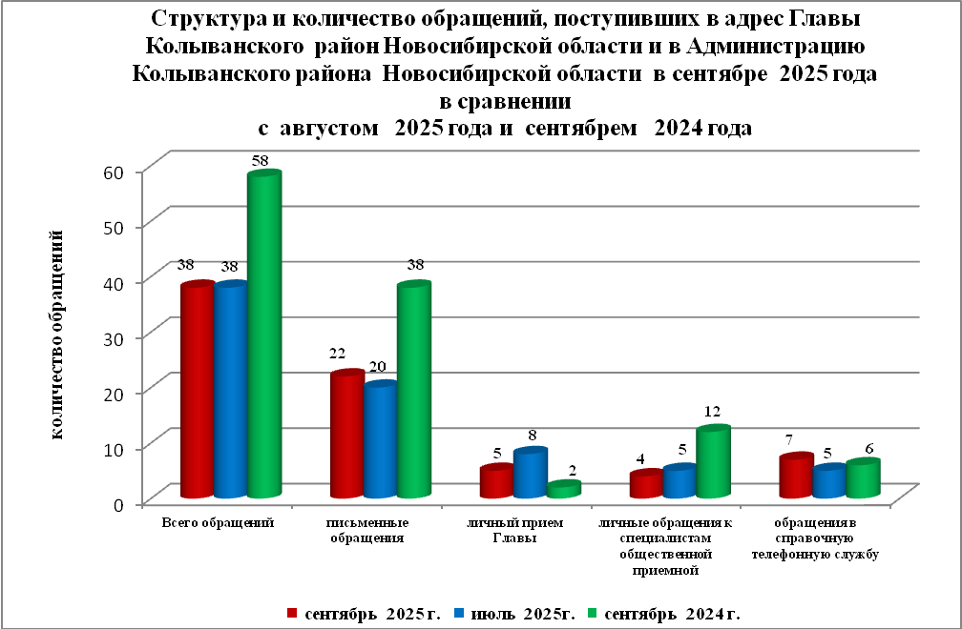

Все обращения, сообщения, запросы граждан, организаций и общественных объединений регистрируются в единой системе электронного документооборота и делопроизводства Правительства Новосибирской области.
По сравнению с августом 2025 года общее количество письменных и устных обращений и запросов в Общественную приемную Главы Колыванского района Новосибирской области осталось на прежнем уровне. По сравнению с сентябрем 2024 года количество обращений уменьшилось на 20 обращений (34,5%).
В 38 обращениях содержатся 38 вопросов (в августе 2025 года - 38 (38 вопросов); в сентябре 2024 года - 58 (68 вопросов), относящихся к тематическим разделам:
- жилищно-коммунальная сфера - 10 (26,3% от общего количества вопросов) (в августе 2025 года – 3 (29,3%); в сентябре 2024 года - 27 (30,7%);
- экономическая сфера – 18 (47,4%) (в августе 2025 года - 18 (47,4%); в сентябре 2024 года - 17(25,0%);
- государство, общество, политика - 3 (7,9%) (в августе 2025 года - 9(23,7%); в сентябре 2024 года –9 (14,2%);
- социальная сфера – 7 (18,4%) (в августе 2025 года - 8(22,1%); в сентябре 2024 года - 9 (14,2%);
- оборона, безопасность, законность – 0(0,0%) (в августе 2025 года – 0(0,0%); в сентябре 2024 года – 6(8,8%)
.
Письменные обращения
В сентябре 2025 года в администрацию Колыванского района Новосибирской области поступило 22 письменных обращения (в августе 2025 года - 20; в сентябре 2024 года –38, из них: напрямую в Общественную приёмную Главы Колыванского района 13 (в августе 2025- 14, в сентябре 2024 года- 24), 9 из вышестоящих органов (в августе 2025 года – 6; в сентябре 2024 года – 14)
Количество письменных обращений в сентябре 2025 года увеличилось на 10,1% (на 2 обращения ) в сравнении с августом 2025 года и уменьшилось на 42,1% (на 16 обращений) в сравнении с сентябрем 2024 года

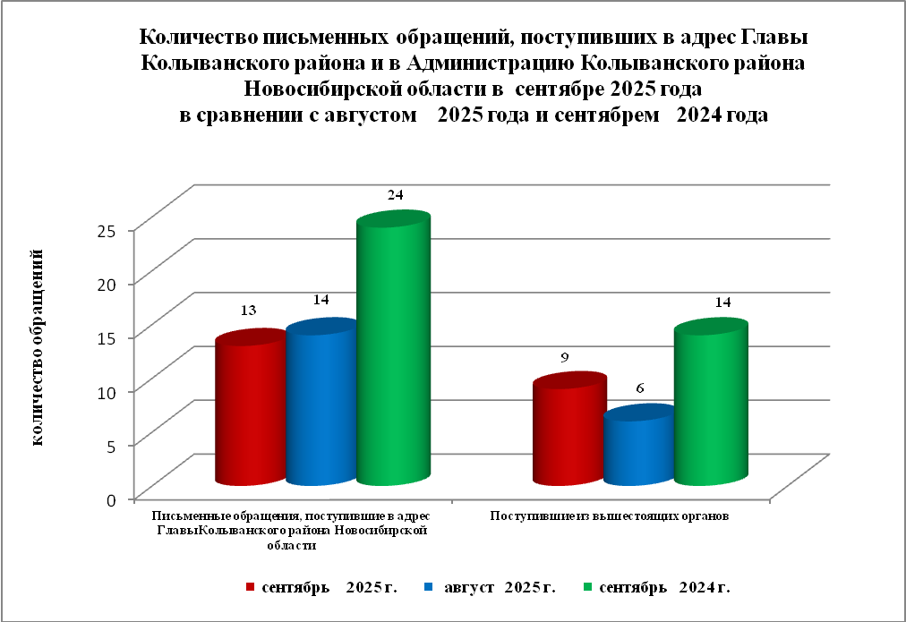

По видам письменные обращения подразделяются на:
- заявления -20 (90,0%) (в августе 2025 года - 20(100,0%); в сентябре 2024 года -34 (88,2%);
- запросы -2 (10,0%) (в августе 2025 года – 0 (0,0%); в сентябре 2024 года – 4 (11,8%);
- не обращение - 0 (в августе2025 года – 0; в сентябре 2024 года - 0).

В 13 письменных обращениях, поступивших непосредственно в Общественную приемную Главы Колыванского района содержатся 13 вопросов (в августе 2025 года – 14 (14 вопросов); в сентябре 2024 года – 24 (27 вопросов) относящихся к тематическим разделам:
- жилищно-коммунальная сфера (коммунальное хозяйство) - 2 (15,4% от общего количества вопросов) (в августе 2025 года – 1 (7,2%), в сентябре 2024 года – 13 (48,1%);
- экономическая сфера (хозяйственная деятельность, природные ресурсы и охрана окружающей природной среды, информация, информатизация) – 7 (46,2%)(в августе 2025 года - 8 (42,9%),в сентябре 2024 года - 9 (33,4%);
- государство, общество, политика - 0 (0,0%) (в августе 2025 года - 1 (7,2%), в сентябре 2024 года - 1 (3,7%);
- социальная сфера (семья, социальное обеспечение и социальное страхование, образование, наука, культура, здравоохранение физическая культура и спорт)– 4 (30,8%), (в августе 2025 года -3(21,4%), в сентябре 2024 года – 3(11,1%);
– оборона, безопасность, законность - 0 (0,0%) (в августе 2025 года – 0(0,0%), в сентябре 2024 года - 1(3,7%).
В сентябре 2025 года из вышестоящих органов (Управление по работе с обращениями граждан – общественной приемной Губернатора области) поступило 9 обращений, связанные с тематическим разделом:
- жилищно-коммунальная сфера (коммунальное хозяйство) – 3;
- экономическая сфера (хозяйственная деятельность) – 3;
- государство, общество, политика (основы государственного управления) – 3;
- социальная сфера – 0;
- оборона, безопасность, законность – 0;

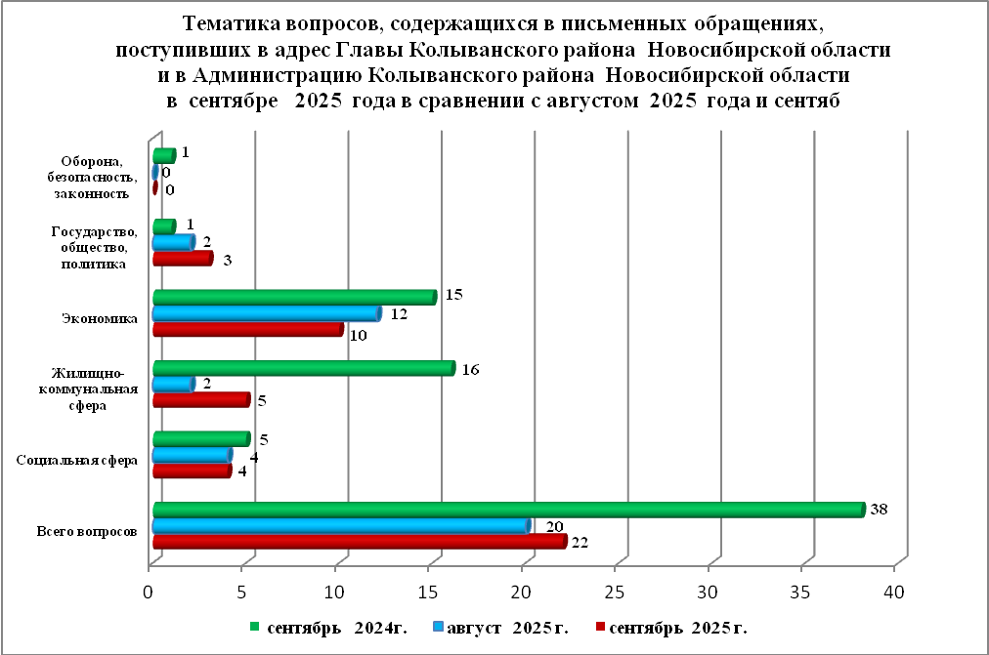

Контроль за своевременным, объективным и полным рассмотрением обращений осуществляют заместители Главы администрации Колыванского района Новосибирской области, специалист Общественной приемной. Обращение снимается с контроля в том случае, если дан полный и объективный ответ, согласованный первым заместителем или заместителями главы администрации и подписанный Главой администрации Колыванского района Новосибирской области.
По результатам рассмотрения вопросов, содержащихся в письменных обращениях:
- разъяснено – 21 (95,5%), (в августе 2025 года 19 (94,7%), в сентябре 2024 года 35 (92,1%)
- на контроле –1 (4,5%), (в августе 2025 года 1 (5,3%), в сентябре 2024 года 3 (7,9%)

Личный приём граждан
В администрации Колыванского района Новосибирской области установлен единый день личного приёма граждан Главой Колыванского района Новосибирской области - каждая пятница месяца с 10.00 до 13.00.
В сентябре 2025 года на личный приём к Главе Колыванского района Новосибирской области обратилось 5 граждан (в августе 2025 года - 8; в сентябре 2024 года – 2).
Вопросы, поднимаемые гражданами в ходе личного приема Главой Колыванского района Новосибирской области, связаны с тематическим разделом:
- жилищно-коммунальная сфера (коммунальное хозяйство, обеспечение граждан жилищем, пользование жилищным фондом) - 2 (40,0% от общего количества вопросов) (в августе 2025 года – 1 (12,5%), в сентябре 2024 года – 1 (50,0 %);
- экономическая сфера (хозяйственная деятельность, природные ресурсы, охрана окружающей природной среды) - 2 (40,0%) (в августе 2025 года – 4 (50,0%), в сентябре2024 года - 0 (0,0%);
- государство, общество, политика – 0 (0,0%) (в августе 2025 года – 0(0,0%), в сентябре 2024 года – 1 (50,0%);
- социальная сфера (образование, наука, культура) – 1 (20,0%), (в августе 2025 года - 3 (37,5%), в сентябре 2024 года – 0 (0,0%);
- оборона, безопасность, законность - 0 (0,0%), (в августе 2025 года – 0 (0,0%), в сентябре 2024 года -0(0,0%).
Администрация Колыванского района Новосибирской области готова в постоянном режиме применять систему личного приема граждан на базе специального программного обеспечения по проведению личного приема в режиме видео-конференц-связи, аудио-связи (СПО УАРМ ОДПГ). В августе 2025 года личный прием в режиме видео-конференц-связи не проводился.

Устные сообщения и запросы в справочную телефонную службу Общественной приёмной Главы Колыванского района Новосибирской области

В сентябре 2025 года в справочную телефонную службу от граждан поступило 7 сообщений, запросов (в августе 2025 года - 5; в сентябре 2024 года – 12).

С 01.09.2017 года в администрации Колыванского района Новосибирской области внедрена система приёма и обработки в реальном режиме времени электронных сообщений, поступивших в форме смс-сообщений по справочному телефонному номеру справочной телефонной службы администрации Колыванского района Новосибирской области.
В сентябре 2025 года смс-сообщения в администрацию Колыванского района Новосибирской области не поступали.

Приём граждан специалистом
Общественной приёмной Главы Колыванского района Новосибирской области

В сентябре 2025 года к специалисту Общественной приёмной Главы Колыванского района Новосибирской области обратилось 4 гражданина (в августе 2025 года - 5; в сентябре 2024 года -6)

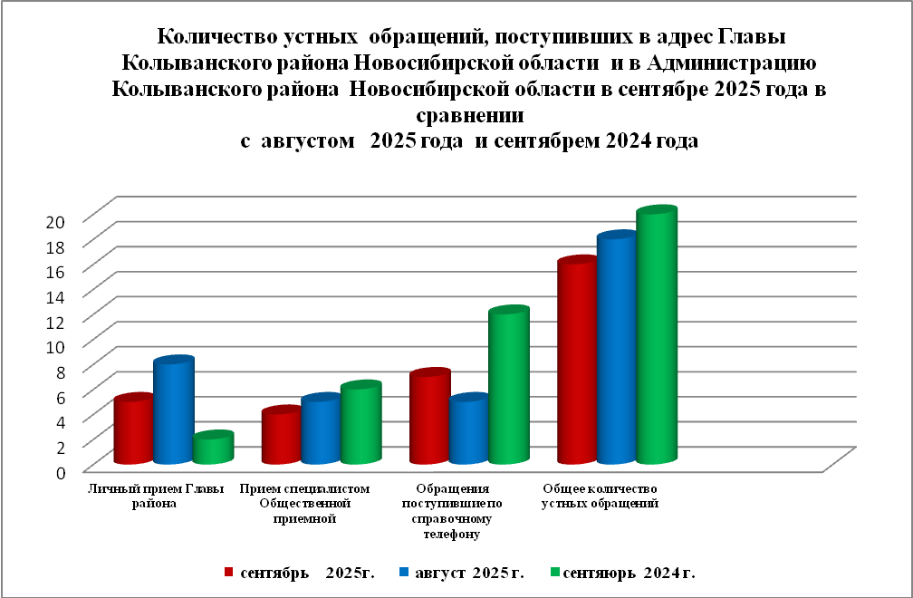

Контроль за соблюдением порядка рассмотрения обращений, оказание методической помощи в организации работы с обращениями, запросами информации

По состоянию на 01.10.2025 года в администрации Колыванского района Новосибирской области обращений, поставленных на контроль Общественной приемной Главы Колыванского района Новосибирской области, с истекшими сроками рассмотрения нет.

